**Детский творческий театр.**

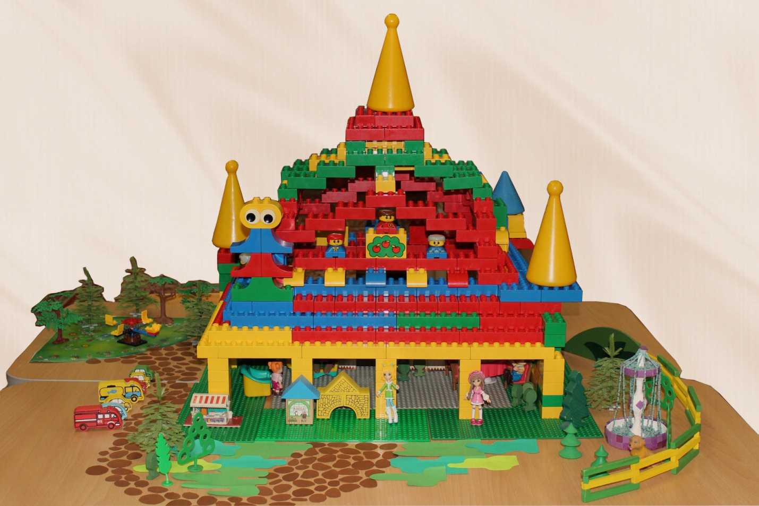

**Филиал МБДОУ - детского сада комбинированного вида «Надежда»**

**детский сад № 477**

**г.Екатеринбург 2018**

**Представление проекта.**

1. Филиал МБДОУ - детского сада комбинированного вида «Надежда» детский сад №477.
2. «Любимый объект культуры Екатеринбурга»
3. Тема проекта: «Детский творческий театр»
4. Руководитель проекта Белякова И.В., участники проекта дети подготовительной к школе группы.

**Цель:** При помощи ЛЕГО - технологии добиваться активизации умственных и творческих способностей детей старшего дошкольного возраста.

**Задачи:**

1. Содействовать расширению представлений об окружающем мире и родном городе.
2. Воспитывать интерес к поисковой деятельности, умение действовать и работать индивидуально, и в коллективе сверстников.
3. Дать представление о масштабности строительства (театр, парковка, природный ландшафт, парковая зона отдыха).
4. Расширять словарный запас.

Ты вспоминаешь не страну большую,   
которую изъездил и узнал,  
Ты вспоминаешь Родину такую,  
какой ты ее в детстве увидал.

К.Симонов

Одним из приоритетных направлений стало знакомство детей дошкольного возраста с национальным и региональным культурным наследием и историей страны, города, района. Яркие впечатления об истории родного края, полученные в детстве, нередко остаются в памяти человека на всю жизнь.  
 Изучая с детьми историю Орджоникидзевского района нас впечатлило прошлое кинотеатра «Темп». Кинотеатр был построен в 1932 году, в социальном городе Уралмаш. «Темп» задумывался как крупный культурный центр района, ведь Уралмаш планировался как город будущего. Фасад проектировали двухэтажным, с залом для демонстраций детских фильмов. Это здание должно было украсить улицу и район. Кинотеатр был окном в мир, его посещали семьями и школьными классами. В начале 90- х кинотеатр закрыли, теперь он стоит полуразрушенным и заброшенным.

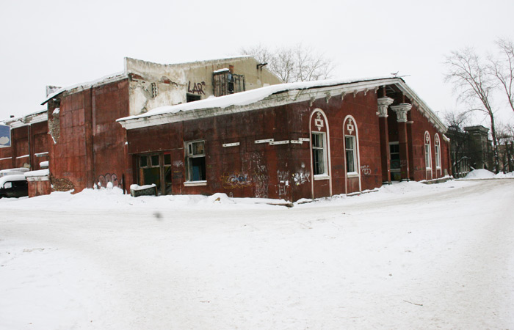

История знаменитого кинотеатра смотивировала детей старшей группы нашего ДОУ на создание проекта реконструкции этого здания.

Проект детского творческого театра построен из ЛЕГО – конструктора, с использованием деревянных и пластмассовых деталей.

Дополнением к созданию сюжета для игры в театр служат наборы транспортных игрушек, различных растений, деревьев, мебель, фигуры человечков, фонтан, сделанный из бисера.

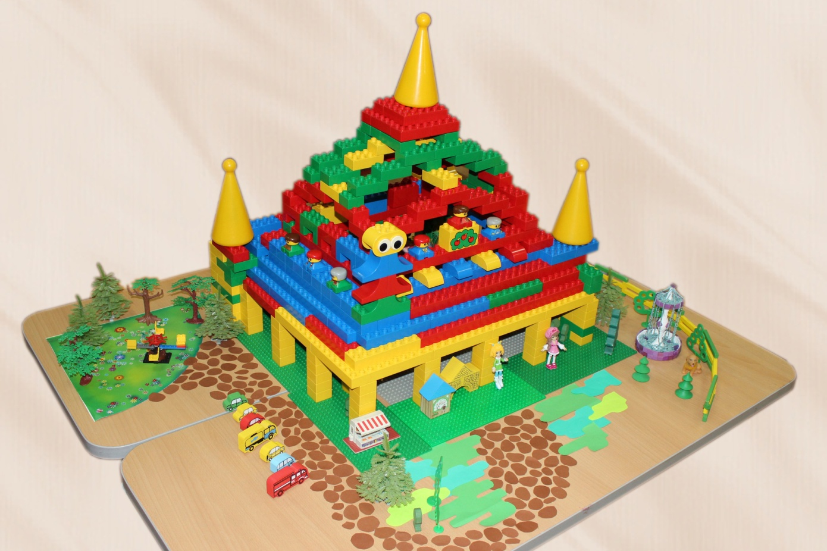

Конструирование этого объекта не позволяет «застревать» на шаблонах и образцах. Требует искать новые формы и идеи, чтобы дети в игре могли выразить себя и создавали свой собственный уникальный мир.

Фундамент здания собран на платах, образующих квадрат. Две угловых стены стоят на колоннах, построенных из кубиков. Противоположные стены из разноцветных кирпичиков и блоков с оконными проёмами.

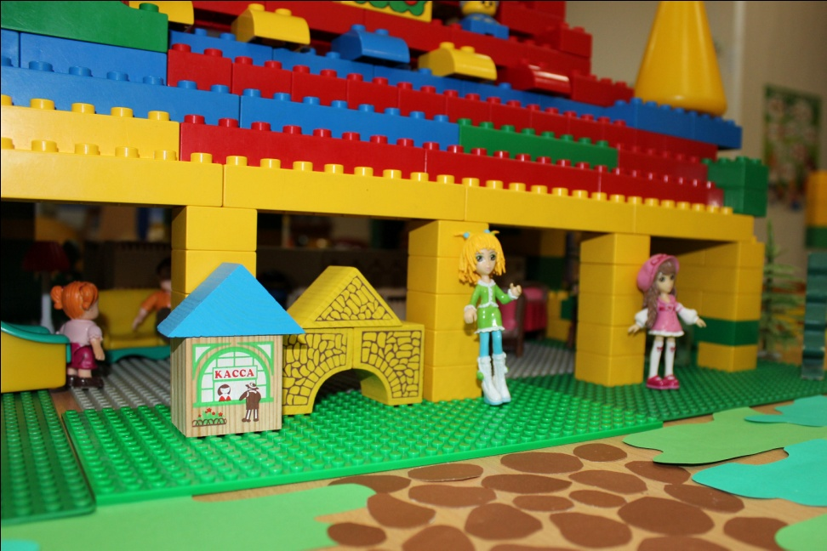

Крыша создаёт образ пирамиды со встроенными фигурами и витражами по периметру.

Триумфальные колонны обрамляют дворец и делают вход прозрачным и воздушным. Проходя через эти колонны, мы попадаем в мир сказок и чудес.

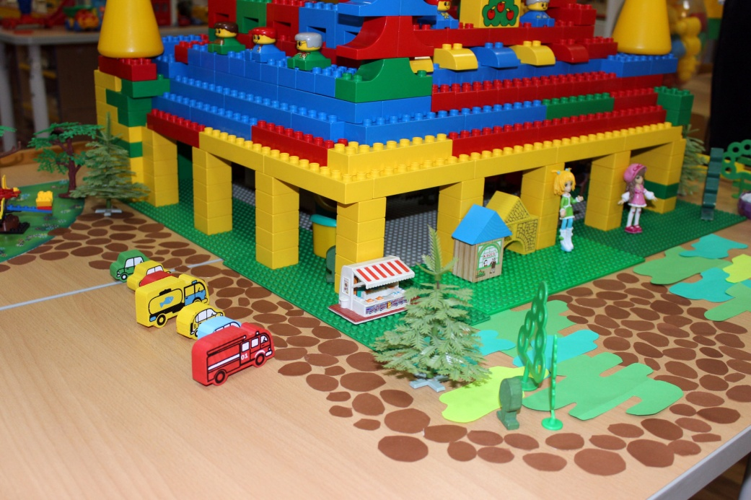

Зрительный зал занимает половину всего пространства. Удобные кресла со зрителями и сцена с героями приглашают в удивительный сказочный мир.

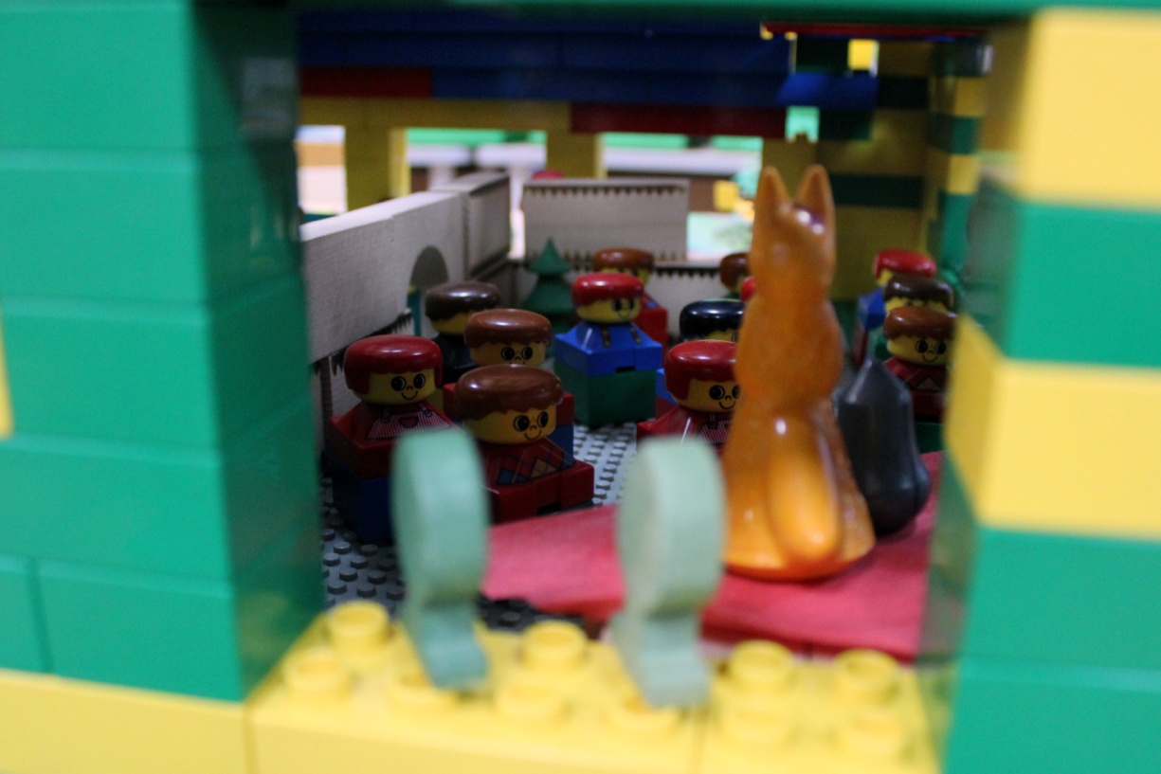

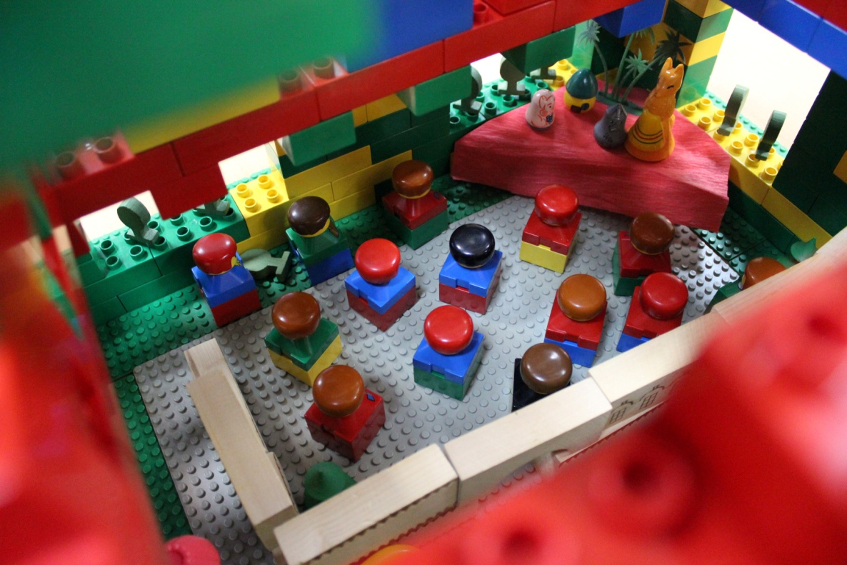

Справа - уютное кафе «Три пескаря» - напоминает харчевню из сказки «Буратино».

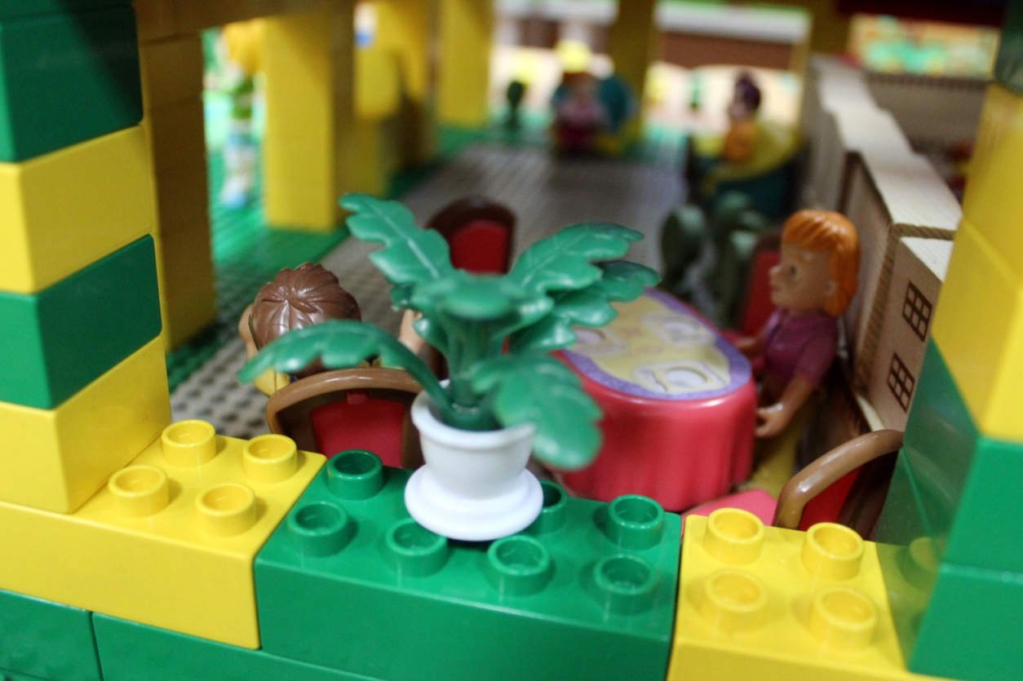

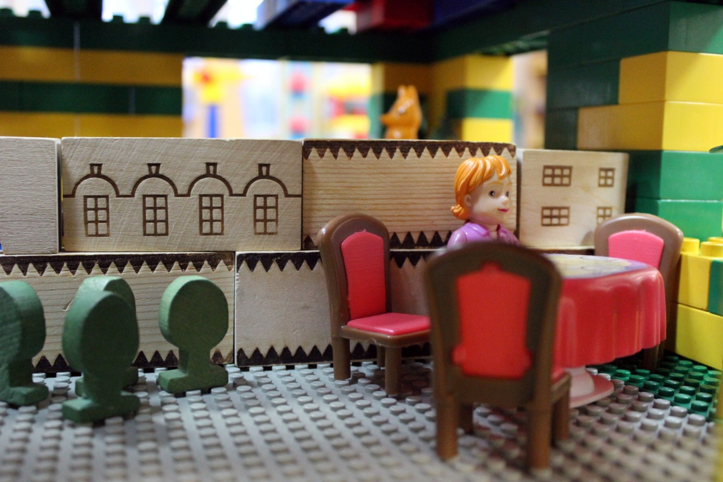

Слева – комфортная зона отдыха, располагает к общению и обсуждению новых творческих идей и премьер на новый театральный сезон.

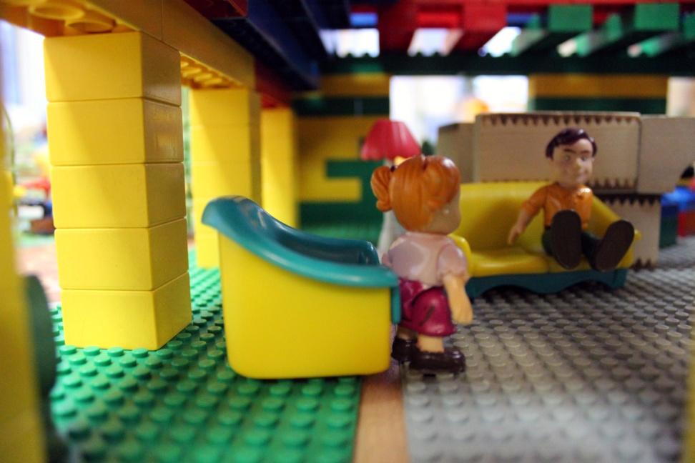

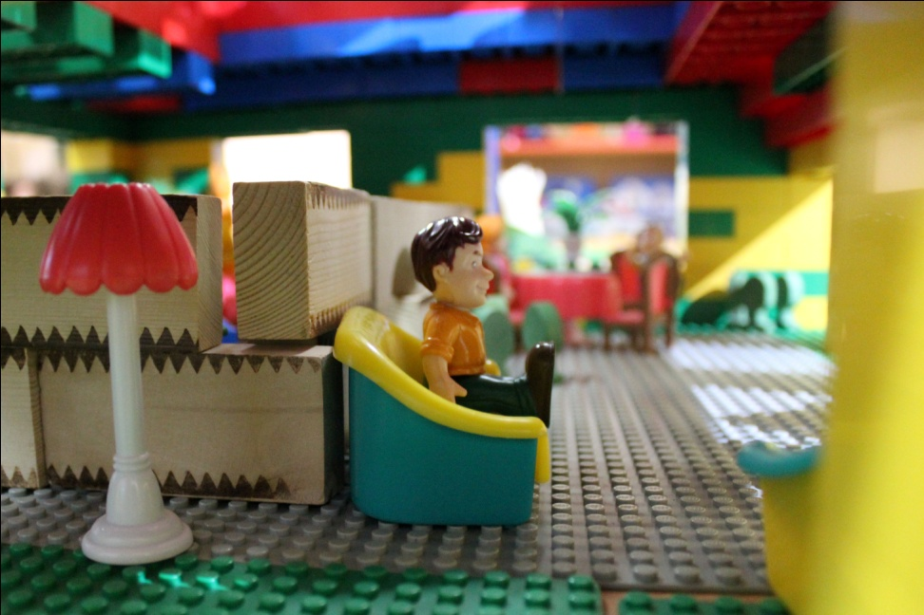

Детский творческий театр широко используется в сюжетно – ролевых играх:

* «Семейный поход в театр»
* «Мы актёры»
* «Юный архитектор»
* «Ландшафтный дизайнер»
* «Сам себе режиссёр»

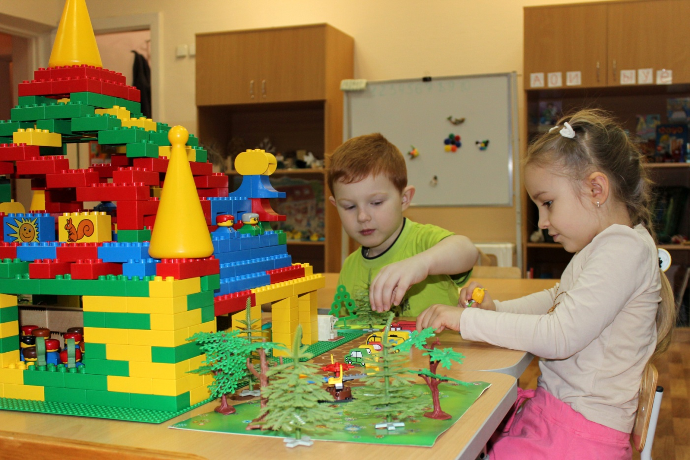

Метод проекта позволяет детям усвоить сложный краеведческий материал через совместный поиск решения проблемы, тем самым, делая познавательный процесс интересным и мотивационным. Проектная деятельность с использованием ЛЕГО – технологий развивает творческие способности дошкольников, помогает самому педагогу развиваться как творческая личность.

Применение постройки.

ЛЕГО - в переводе с латинского языка означает «я учился», «я собирал».

Диапазон нашей постройки «Детский творческий центр» очень широк.

Любая строительная игра содержит интеллектуальную задачу  
«Какпостроить?».   
 Мы с детьми решали её с помощью различных материалов и действий. Познакомились с такими понятиями, как «масштабность» и «объёмные макеты». Рассмотрели модель кукольного театра, и на основе этой модели, используя каркасное конструирование, построили стены и крышу. Этот каркас позволяет трансформировать всю конструкцию в процессе игры.

«Архитекторы»

«Дизайнеры»

«Строители»

Созданную постройку из ЛЕГО можно использовать в играх-театрализациях, в которых содержание, роли, игровые действия обусловлены  сюжетом и содержанием какого-либо литературного произведения, сказки, а также имеются элементы творчества.

«Приглашаем на спектакль…»  
 «Сам себе режиссёр»  
 «Семейный поход в театр»  
 «Мы актёры, гримеры, декораторы»

В творческой сюжетно-ролевой игре ребята активно воссоздают, моделируют явления реальной жизни, переживают их и это наполняет жизнь богатым содержанием, оставляя след на долгие годы.

«Театральное кафе»

«Премьера в театре»

«В стране Светофории»

«Правила безопасного поведения в театре»

В дидактических играх и упражнениях задания на освоение логических операций. Чем интересней игровое действие, тем успешнее дети решают поставленные задачи.

«Назови одним словом»

«Найди одинаковые …»

«Продолжи ряд»

«Запомни и повтори»

«Пальчиковые игры»

«Покажи настроение»

ЛЕГО – конструирование - это вид моделирующей творческо - продуктивной деятельности. С его помощью трудные учебные задачи можно решить посредством увлекательной созидательной игры, в которой не будет проигравших, так как каждый ребёнок и педагог могут с ней справиться.